

Allmän info

Avfärd från Västerstrands IP torsdag 13/6 kl. 16:30

Vi hyr 3st minibussar där alla spelare åker. Vi åker tillsammans som lag. Undantag om man exempelvis är på resande fot och åker direkt till Örebro.

Se till att ha ätit middag hemma innan samling. När vi kommer fram ingår kvällsmat, se mer info nedan angående mat.

En sammanfattning av information finns nedan men ytterligare information kring spelschema, fotbollsplaner etc kan hittas på hemsidan:
https://orebrocupen.se/

Att ta med:

Matchkläder (blåa stället med extra strumpor)
Överdragskläder vid kallt eller dåligt väder
Fotbollsskor
Benskydd (obligatoriskt)
Vattenflaska
Tofflor eller andra lätta skor mellan matcherna
Privata kläder
Luftmadrass (inte för stor, alla ska få plats. Rekommendation också att ha någonting att lägga under madrassen för att undvika gnissel)
Kudde, täcke och gosedjur !
Hygienartiklar (+skavsårsplåster typ Compeed)
Ev. mediciner (typ Ipren)
Öronproppar (kan vara mycket värt om man klarar sova med detta)
Pengar för diverse inhandling

Dagliga förhållningsregler:

Nedvarvning kl. 22.30
Tyst och släckt kl. 23:00

Boende och mat

Vi kommer att bo på Almby skola, Prostvägen 10, relativt centralt i Örebro men ändå inte i centrum. Vi kommer att äta alla måltider på skolan
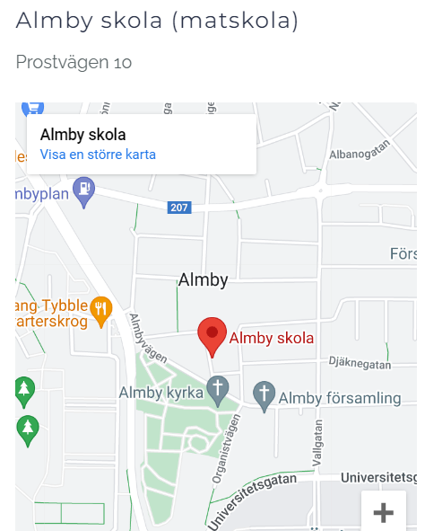

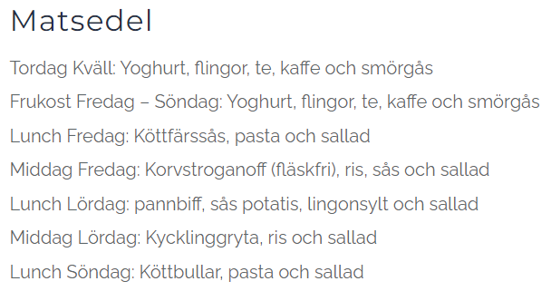

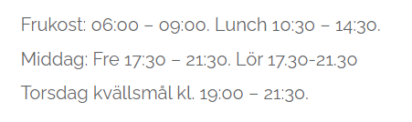

Spelplatser och spelschema

Matchernas längd är 2*25 minuter.

Matcherna kommer att streamas via Solidsport där man kan titta på matcherna mot en kostnad.

Det är 3 st grupper i klassen Flickor 15/16 (födda 08/09) och vår grupp är enligt nedan:

Vi spelar gruppspelsmatcherna under fredag och lördag. Beroende på placering kan det bli att vi spelar en slutspelsmatch redan under lördag kväll.
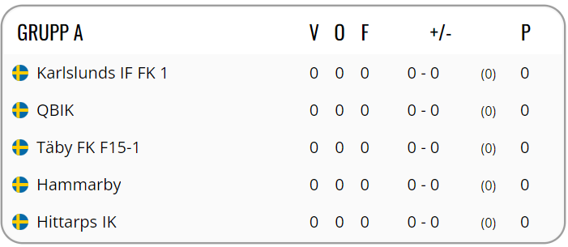

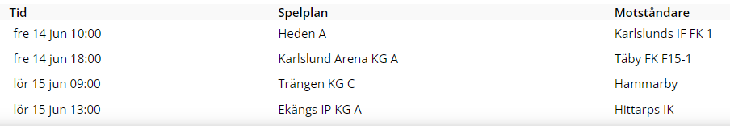

Planerna till gruppspelsmatcherna (för mer info se hemsiden)

